## Tools 工具使用手册

1. **版本打包工具**
2. **适用范围**

对SmartESB工程，根据版本（uat、上线）清单等的内容，主要用于打包标准接入接出，或者一般性适配的服务版本。部分个性话的配置和服务打包需要手动添加文件。

注意：前端为webservice协议、特殊适配的个别消费系统或服务系统，暂时打包工具不能完全适用。

1. **打开工具**

方法一：双击RunTool_nocmd，这个不会显示window的cmd窗口；

方法二：双击RunTools，这个会显示打印窗口；

1. **默认配置修改**

方法一：手动通过文本编辑工具修改，./files/allConfig.properties；

方法二：打开Tools工具，点击“修改默认配置”，根据本机实际情况修改；

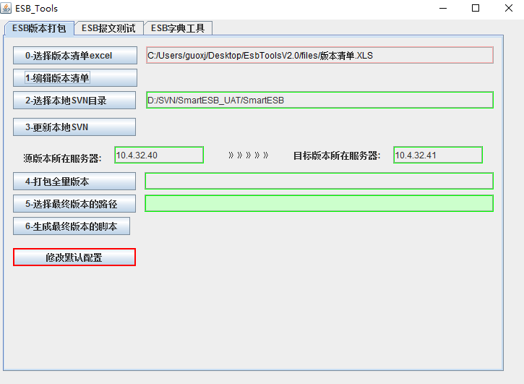

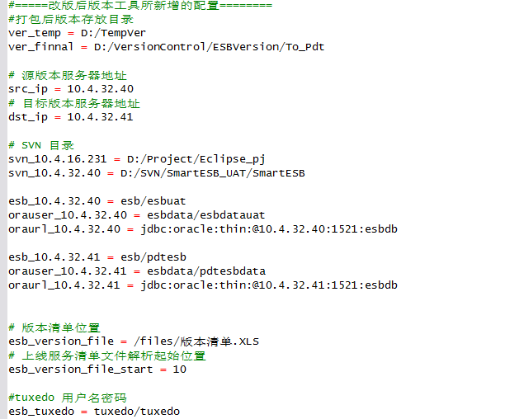

1. **打包步骤**

0-选择版本清单；一般是指定了files下面的文件进行修改；

1-编辑版本清单；根据外围提供的清单，填写相应内容；【每次打包必操作】

2-选择本地svn目录；

3-更新本地svn；【每次打包必须操作】

4-打包全量版本；查看cmd窗口是否打印错误，等待打包完成【每次打包必须操作】；打包完成后，通过beyondCompare进行版本比较；

先比较本地svn和源服务器版本，确保svn和服务器版本内容一致；

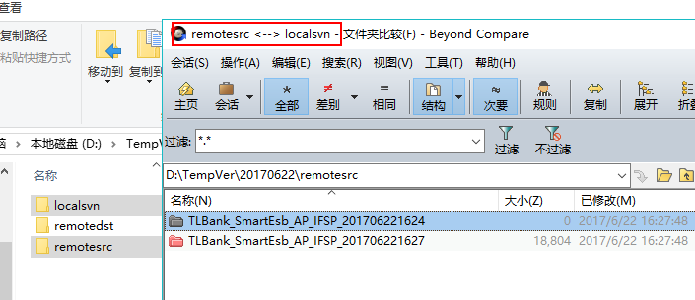

在比较源服务器版本和目标服务器版本，将内容合并到目标服务器版本；通时查看目标服务器版本的sql脚本内容，确认无误；

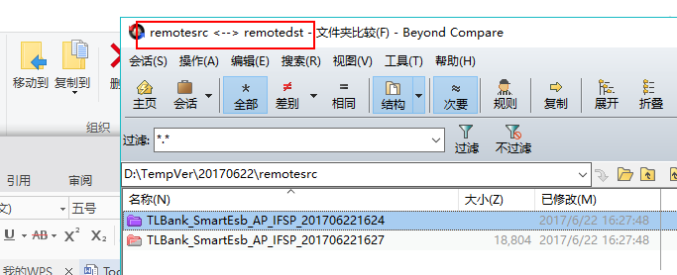

拷贝版本内容到指定的版本归档位置（按日期建立文件夹）

5-选择最终版本路径

6-生成最终版本脚本

1. **ESB报文测试工具**